МИНОБРНАУКИ РОССИИ

**ФЕДЕРАЛЬНОЕ ГОСУДАРСТВЕННОЕ БЮДЖЕТНОЕ ОБРАЗОВАТЕЛЬНОЕ УЧРЕЖДЕНИЕ**

**ВЫСШЕГО ОБРАЗОВАНИЯ**

**«ВОРОНЕЖСКИЙ ГОСУДАРСТВЕННЫЙ УНИВЕРСИТЕТ»**

*Факультет компьютерных наук*

*Кафедра информационных систем*

*Блок управления вентилятором компьютера*

*Направление 09.03.02 Информационные системы и технологии*

*Информационные системы и сетевые технологии*

*Зав. кафедрой ______________ Д.Н. Борисов, к.т.н., доцент*

*Студент _______________ А.А. Богачев-Воевудский, 3 курс, д/о*

*Руководитель ________________ А.В. Максимов, ст. преподаватель*

*Воронеж**2025*

Содержание

Содержание 2

Введение 3

1 Описание устройства 4

1.1 Определение 4

1.2 Комплектующие 4

2 Сборка, программирование и демонстрация работы 5

2.1 Сборка устройства 5

2.2 Программирование устройства 11

Список литературы 25

Приложение A 26

Схема устройства 26

Приложение B 27

Разводка на плате 27

Приложение C 28

3D модель устройства 28

Введение

В современных компьютерных системах эффективное управление температурным режимом играет ключевую роль в обеспечении стабильности и долговечности оборудования. Блок управления вентиляторами является важной частью этой системы, позволяя автоматически регулировать скорость вращения охлаждающих вентиляторов в зависимости от текущей нагрузки и температуры компонентов. В рамках данного проекта разрабатывается программно-аппаратное решение на основе микроконтроллера ESP32, обеспечивающее точное управление скоростью вентилятора с помощью ШИМ (широтно-импульсной модуляции), а также возможность удалённого контроля и мониторинга через веб-интерфейс. Это позволяет создать гибкую и удобную систему охлаждения, применимую как в персональных компьютерах, так и в промышленных устройствах.

1. Описание устройства
   1. Определение

Разрабатываемое устройство является контроллером для управление вентилятором компьютера. Пользователь подключается с телефона через Home Assistant и управляет состоянием вентилятора.

* 1. Комплектующие

Устройство состоит из следующих комплектующих:

* Разъем питания DC 2.5 x 5.5
* ESP32 NODEMCU 38pin DEVKIT V1 WIFI + Bluetooth CP2102
* Беспаечная макетная плата
* DC-DC step-down понижающий преобразователь с поддержкой QC3.0
* Переходник USB OTG micro USB Defender, адаптер для передачи данных с телефона
* Блок питания (адаптер) T120100-2C1 12V 1A 5.5 x 2.1

1. Сборка, программирование и демонстрация работы
   1. Сборка устройства

Для сборки устройства нужно подготовить рабочую область и выложить все комплектующие. Сборка будет происходить по схеме, которая находится в Приложении А. На Рисунке 1 все комплектующие:

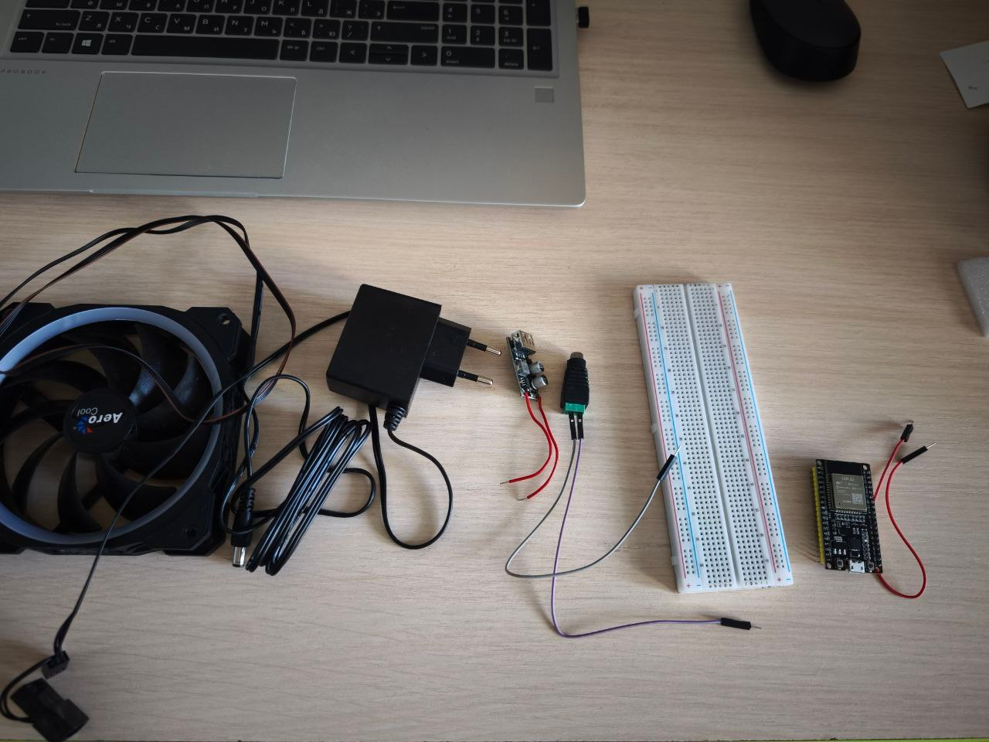

1. Подготовка комплектующих

Теперь нужно всё правильно подключить. Сперва нужно вставить esp32 на макетную плату:

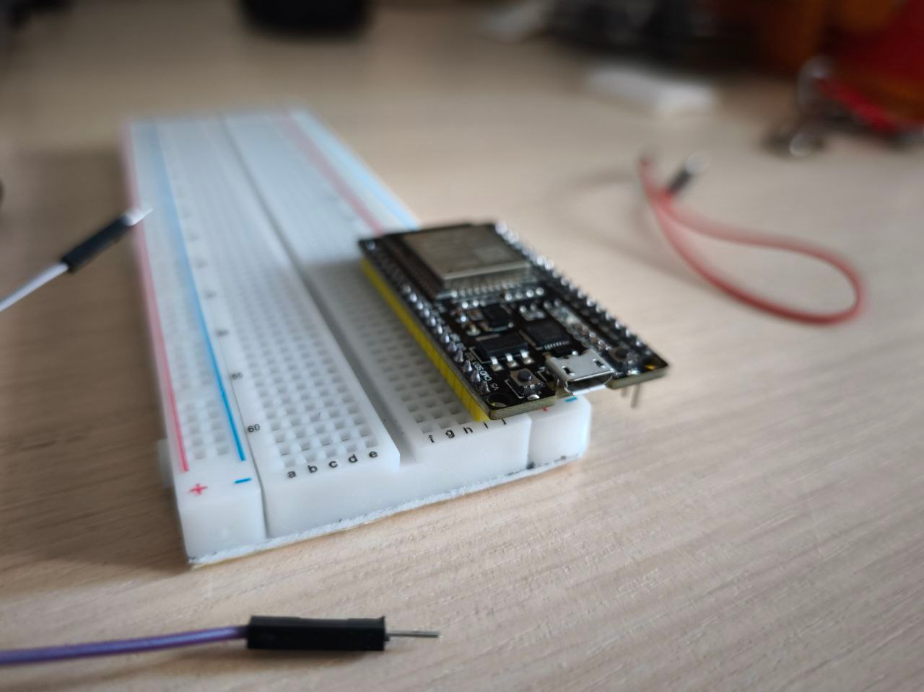

1. Esp32 на макетной плате

Далее идет подключение вентилятора к питанию и проверка его вращения:

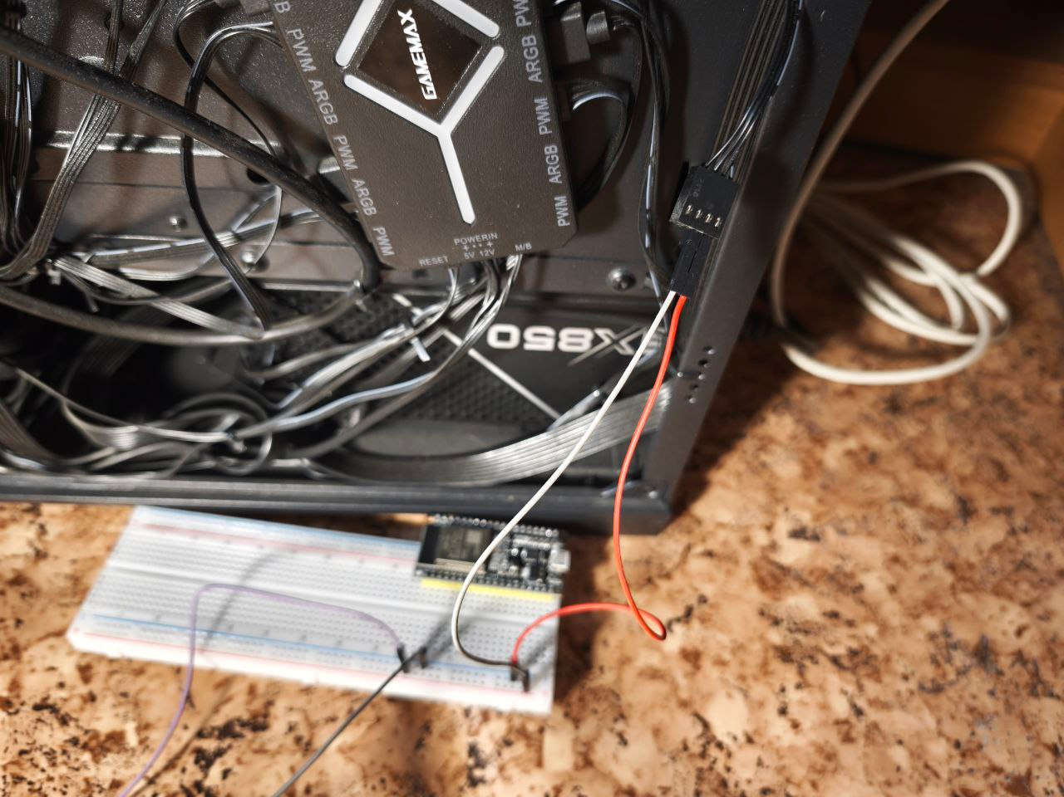

1. Подключение питания к вентилятору

Вентилятор работает, питание есть:  
 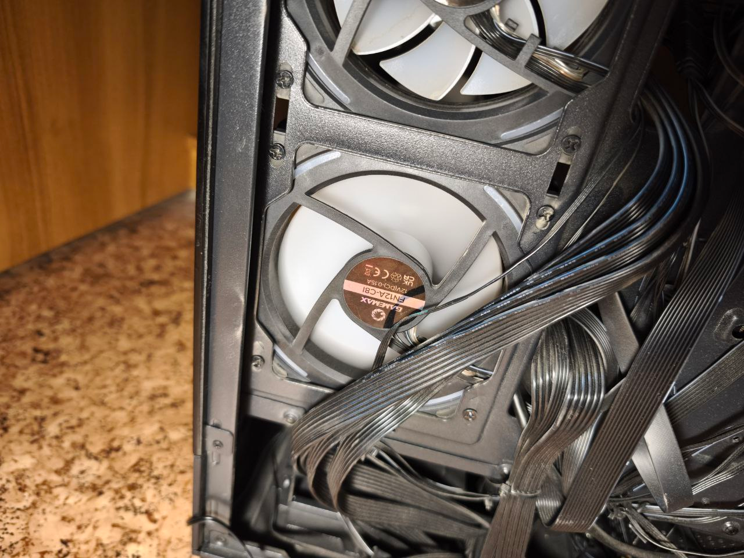

1. Вентилятор с питанием

Подключим остальные пины вентилятора к esp32 – RPM и PWM:  
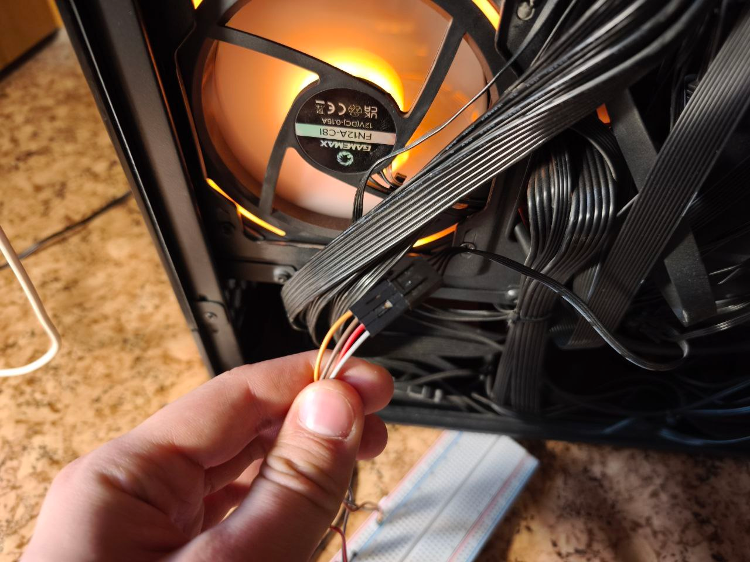

1. Подключение вентилятора к esp32

Остается подключить только usb переходник для автономного питания:  
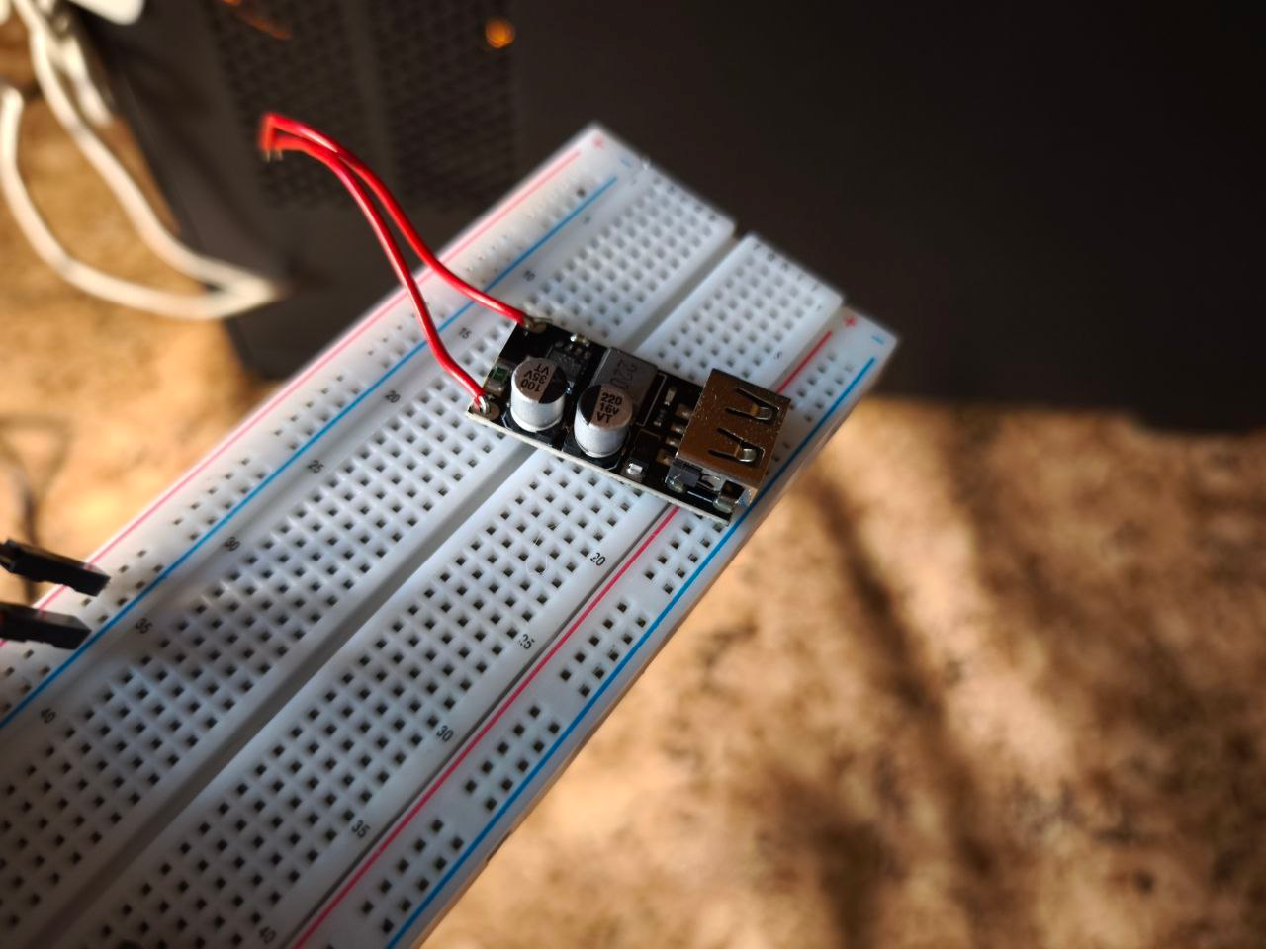

1. Usb переходник

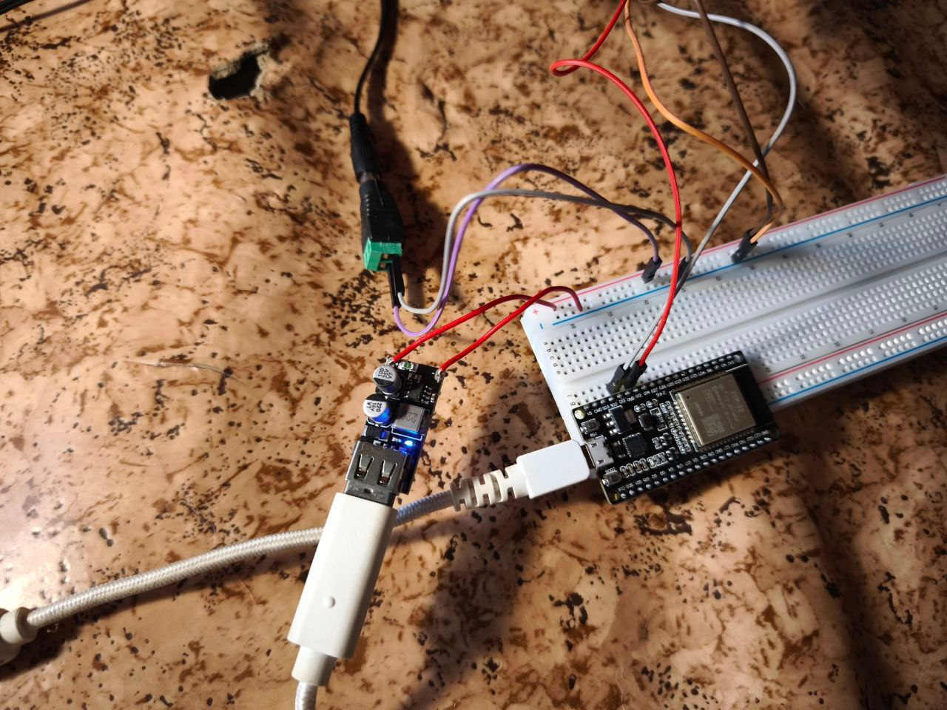

1. Подключение с usb переходником

Устройство собрано, теперь осталось его запрограммировать.

* 1. Программирование устройства

Написание кода будет производится в Arduino IDE. Для начала подключим необходимые библиотеки:

#include <WiFi.h>

#include <ESPAsyncWebServer.h>

#include <HTTPClient.h>

* WiFi.h — для подключения к Wi-Fi.
* ESPAsyncWebServer.h — для запуска веб-сервера на ESP32.
* HTTPClient.h — для отправки HTTP-запросов (например, передача IP на сервер).

const char* ssid = "Bogachevich";

const char* password = "DNEAT78R";

#define FAN_PWM_PIN 12

#define FAN_RPM_PIN 13

Настройка Wifi подключения и подключений к esp32

volatile byte fanRPMCount = 0;

volatile unsigned long last_interrupt_time = 0;

unsigned long lastRPMSample = 0;

int fanSpeed = 128;

const int pulsesPerRevolution = 2;

Для подсчёта оборотов вентилятора через прерывания.

AsyncWebServer server(80);

Запуск веб-сервера на порту 80

void IRAM_ATTR rpmISR() {

  unsigned long interrupt_time = micros();

  if (interrupt_time - last_interrupt_time > 1000) {

    fanRPMCount++;

    last_interrupt_time = interrupt_time;

  }

}

Обработка прерывания для RPM

void setFanSpeed(int speed) {

  ledcWrite(0, speed);

}

Настройка скорости вентилятора.

void sendIPToBackend() {

  if (WiFi.status() == WL_CONNECTED) {

    HTTPClient http;

    String url = "http://192.168.0.105:5000/receive_ip";  // ← Укажи IP своего ПК

    http.begin(url);

    http.addHeader("Content-Type", "application/json");

    String jsonData = "{\"ip\":\"";

    jsonData += WiFi.localIP().toString();

    jsonData += "\"}";

    int httpResponseCode = http.POST(jsonData);

    if (httpResponseCode > 0) {

      Serial.printf("HTTP Response code: %d\n", httpResponseCode);

      String response = http.getString();

      Serial.println("Response: " + response);

    } else {

      Serial.print("Error sending POST: ");

      Serial.println(http.errorToString(httpResponseCode).c_str());

    }

    http.end();

  } else {

    Serial.println("WiFi not connected");

  }

}

Отправка IP на Flask-бэкенд

void setup() {

  Serial.begin(115200);

  pinMode(FAN_PWM_PIN, OUTPUT);

  ledcSetup(0, 25000, 8);

  ledcAttachPin(FAN_PWM_PIN, 0);

  setFanSpeed(fanSpeed);

Настройка вентилятора

  pinMode(FAN_RPM_PIN, INPUT_PULLUP);

  attachInterrupt(digitalPinToInterrupt(FAN_RPM_PIN), rpmISR, FALLING);

Настройка RPM

  WiFi.begin(ssid, password);

  while (WiFi.status() != WL_CONNECTED) {

    delay(1000);

    Serial.print(".");

  }

Подключение к Wi-Fi

  Serial.println("\nConnected to WiFi");

  Serial.print("IP address: ");

  Serial.println(WiFi.localIP());

  sendIPToBackend();

  // ==== HTTP GET: /setSpeed?speed=... ====

  server.on("/setSpeed", HTTP_GET, [](AsyncWebServerRequest *request){

    if (request->hasParam("speed")) {

      int newSpeed = request->getParam("speed")->value().toInt();

      if (newSpeed >= 0 && newSpeed <= 255) {

        fanSpeed = newSpeed;

        setFanSpeed(fanSpeed);

        Serial.printf("[INFO] Установлена скорость: %d\n", newSpeed);

        request->send(200, "text/plain", "OK");

      } else {

        request->send(400, "text/plain", "Недопустимое значение скорости (0–255)");

      }

    } else {

      request->send(400, "text/plain", "Не передан параметр speed");

    }

  });

Отправка IP на Flask

  server.begin();

}

void loop() {

  if (millis() - lastRPMSample >= 1000) {

    int rpm = (fanRPMCount * 60) / pulsesPerRevolution;

    fanRPMCount = 0;

    lastRPMSample = millis();

    Serial.printf("RPM: %d\n", rpm);

  }

}

Вывод RPM каждую секунду

Теперь устройство настроено, вот вывод в serial monitor:  
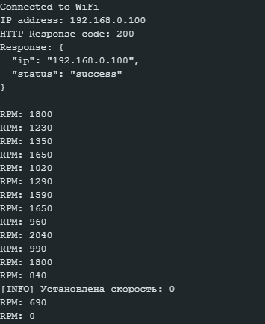

1. Вывод в serial monitor

А так выглядит отправка запросов на веб-сервер:  
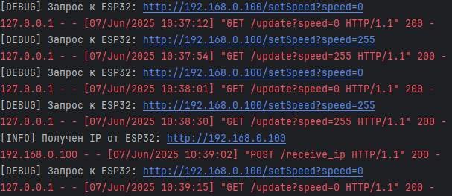

1. Отправка запросов от веб-сервера к esp32

Код для веб-сервера:

from flask import Flask, render_template_string, request, jsonify  
import requests  
  
app = Flask(__name__)  
  
# Глобально храним IP ESP32 (устанавливается через /receive_ip)  
esp32_ip = "http://192.168.0.100" # для теста можно оставить фиксированным  
  
# HTML-шаблон страницы управления с тёмной темой  
HTML_TEMPLATE = """  
<!DOCTYPE html>  
<html lang="ru">  
<head>  
 <meta charset="UTF-8">  
 <title>Управление вентилятором ESP32</title>  
 <style>  
 :root {  
 --bg-color: #121212;  
 --text-color: #ffffff;  
 --accent-color: #00d4ff;  
 --slider-bg: #333;  
 --slider-thumb: #00d4ff;  
 }  
  
 body {  
 margin: 0;  
 padding: 0;  
 background-color: var(--bg-color);  
 color: var(--text-color);  
 font-family: 'Segoe UI', Tahoma, Geneva, Verdana, sans-serif;  
 display: flex;  
 flex-direction: column;  
 align-items: center;  
 justify-content: start;  
 min-height: 100vh;  
 padding-top: 50px;  
 }  
  
 h1 {  
 color: var(--accent-color);  
 margin-bottom: 10px;  
 }  
  
 .ip {  
 font-size: 16px;  
 color: #aaa;  
 margin-bottom: 30px;  
 }  
  
 .slider-container {  
 width: 80%;  
 max-width: 500px;  
 margin: 0 auto;  
 }  
  
 input[type=range] {  
 -webkit-appearance: none;  
 width: 100%;  
 height: 10px;  
 border-radius: 5px;  
 background: var(--slider-bg);  
 outline: none;  
 margin: 20px 0;  
 }  
  
 input[type=range]::-webkit-slider-thumb {  
 -webkit-appearance: none;  
 appearance: none;  
 width: 24px;  
 height: 24px;  
 border-radius: 50%;  
 background: var(--slider-thumb);  
 cursor: pointer;  
 box-shadow: 0 0 8px rgba(0, 212, 255, 0.7);  
 }  
  
 #value {  
 font-size: 28px;  
 color: var(--accent-color);  
 margin-top: 10px;  
 transition: color 0.3s ease;  
 }  
  
 footer {  
 margin-top: auto;  
 padding: 20px;  
 color: #666;  
 font-size: 14px;  
 }  
 </style>  
</head>  
<body>  
 <h1>🎛️ Управление вентилятором ESP32</h1>  
 <div class="ip">  
 {% if esp32_ip %}  
 📍 IP ESP32: {{ esp32_ip }}  
 {% else %}  
 ❌ ESP32 не подключён  
 {% endif %}  
 </div>  
  
 <div class="slider-container">  
 <input type="range" min="0" max="255" value="0" id="speedSlider">  
 <div id="value">Скорость: 0</div>  
 </div>  
  
 <script>  
 const slider = document.getElementById("speedSlider");  
 const valueDisplay = document.getElementById("value");  
  
 slider.oninput = function() {  
 let speed = this.value;  
 valueDisplay.textContent = "Скорость: " + speed;  
  
 fetch('/update?speed=' + speed)  
 .catch(err => console.error('Ошибка запроса:', err));  
 };  
 </script>  
</body>  
</html>  
"""  
  
@app.route("/")  
def index():  
 return render_template_string(HTML_TEMPLATE, esp32_ip=esp32_ip)  
  
@app.route("/update")  
def update_speed():  
 global esp32_ip  
 speed = request.args.get("speed", default=None)  
  
 if not esp32_ip:  
 return "ESP32 не подключён", 400  
  
 if speed is not None and speed.isdigit():  
 speed_val = int(speed)  
 if 0 <= speed_val <= 255:  
 try:  
 url = f"{esp32_ip}/setSpeed?speed={speed_val}"  
 print(f"[DEBUG] Запрос к ESP32: {url}")  
 response = requests.get(url, timeout=2)  
 return response.text, response.status_code  
 except Exception as e:  
 print(f"[ERROR] Ошибка при подключении к ESP32: {e}")  
 return f"Ошибка подключения к ESP32: {e}", 500  
 return "Неверное значение скорости", 400  
  
@app.route("/receive_ip", methods=["POST"])  
def receive_ip():  
 global esp32_ip  
 data = request.get_json()  
 ip = data.get("ip")  
 if ip:  
 esp32_ip = f"http://{ip}"  
 print(f"[INFO] Получен IP от ESP32: {esp32_ip}")  
 return jsonify({"status": "success", "ip": ip}), 200  
 else:  
 return jsonify({"status": "error", "message": "IP не передан"}), 400  
  
if __name__ == "__main__":  
 app.run(host="0.0.0.0", port=5000, debug=True)

Внешний вид страницы веб-сервера:  
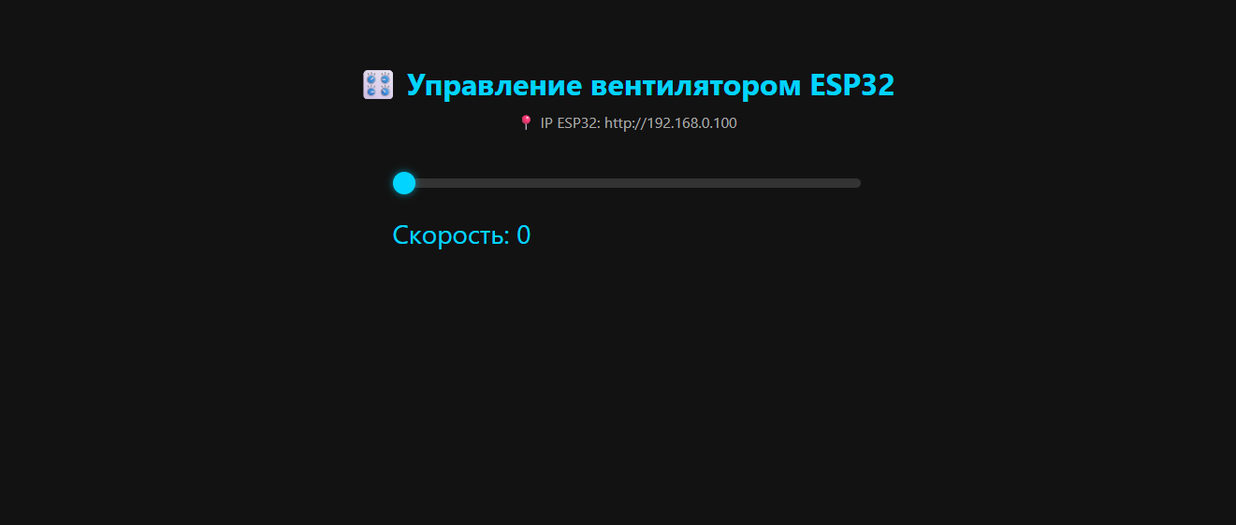

1. Страница веб-сервера

Список литературы

1. YouTube. Secrets of Arduino PWM [Электронный ресурс] // Видео на YouTube. – Режим доступа: https://www.youtube.com/watch?v=9-AZF6udg-Q&amp;t=307s (дата обращения: 26.05.2025).
2. Arduino Documentation. Secrets of Arduino PWM [Электронный ресурс] // Официальный сайт Arduino. – 2024. – Режим доступа: https://docs.arduino.cc/tutorials/generic/secrets-of-arduino-pwm/ (дата обращения: 26.05.2025).
3. Arduino Forum. Controlling PWM Fan w/PWM Pin from ESP32 [Электронный ресурс] // Форум Arduino. – 2023. – Режим доступа: https://forum.arduino.cc/t/controlling-pwm-fan-w-pwm-pin-from-esp32/1345009 (дата обращения: 26.05.2025).
4. ESP32IO.COM. ESP32 Controls Fan [Электронный ресурс] // ESP32 Tutorials. – 2021. – Режим доступа: https://esp32io.com/tutorials/esp32-controls-fan (дата обращения: 26.05.2025).

Приложение A

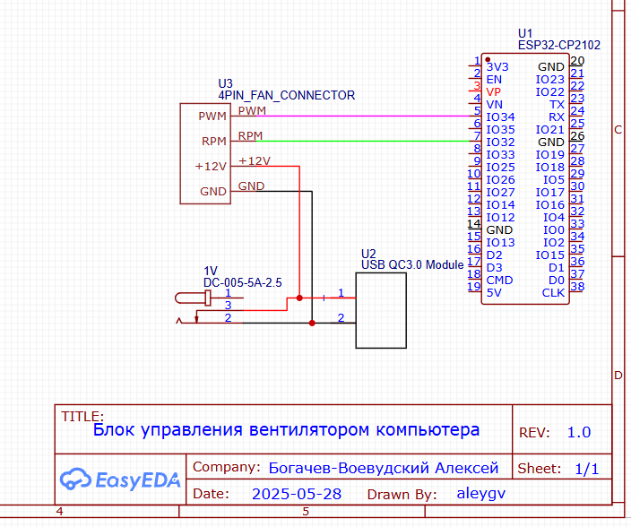

Схема устройства

Приложение B

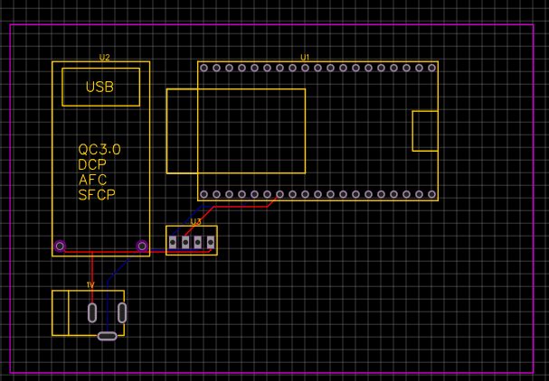

Разводка на плате

Приложение C

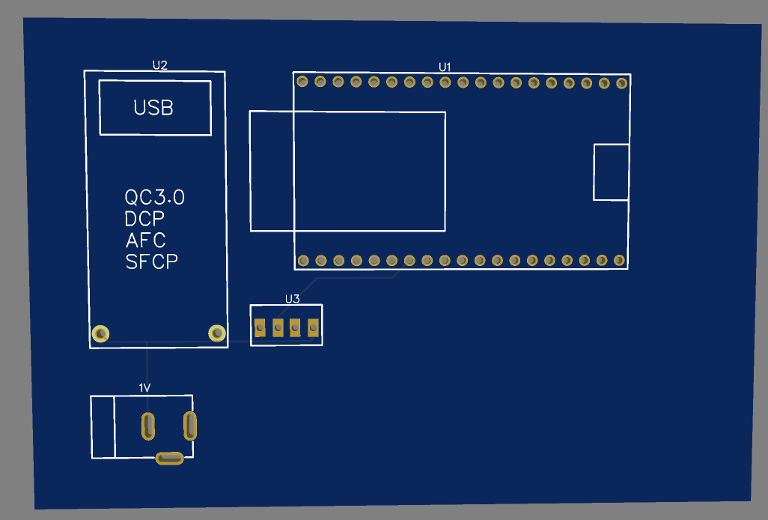

3D модель устройства